主讲内容：
- javascript基础知识（语法和数据类型）
- 浏览器对象模型BOM
- Dom(文档对象）基础和操作样式
- 原生态的js进行ajax通信
- jquery基本用法
- 利用jq做ajax异步通信
- jquery实战demo

- js基础知识
1 what is js?
JavaScript一种直译式脚本语言，是一种动态类型、弱类型、基于原型的语言，内置支持类型。它的解释器被称为JavaScript引擎，为浏览器的一部分，广泛用于客户端的脚本语言，最早是在HTML（标准通用标记语言下的一个应用）网页上使用，用来给HTML网页增加动态功能。
我的理解：js是一种基于对象和事件驱动的松散型解释型语言。
对象：具有共同特性一类，比如说人（黄种人，白种人），动物（哺乳动物，爬行动物）。在js中，所有事物都是对象：字符串、数值、数组、函数。原因是他们每一种类型有共同的特征属性。
事件驱动：可以理解为执行一个动作。
比如说：
1用户对网页做了某些操作，比如，点击了一个按钮，产生点击事件。
2用户没有对网页做操作，也可能产生事件，比如浏览器已经将整个页面加载完毕，会产生加载完成事件，如动画，弹窗效果等。
松散的解释型：在js中可以说根本没有变量的说法，因为变量的类型不固定，相对java（严格类型）来说，比较灵活。Js不需要提前编译，直接可以在浏览器上执行，现在谷歌的v8引擎出现（nodejs)可以执行在服务器端，构建轻量级，高并发的web应用程序。
Js源代码在发往客户端运行之前不需经过编译，而是将文本格式的字符代码发送给浏览器由浏览器解释运行。
JS组成：
1）ECMAScript，描述了JS的语法和基本对象
2）DOM文档对象，描述处理网页内容的方法和接口
3）BOM浏览器对象，描述与浏览器进行交互的方法和接口

2 why we use js?

- js可以嵌入到动态语言，html页面中（其他的编程语言php,ruby,c++)
- Web应用的崛起，发展迅速，构建高效的便于用户体验的应用至关重要。比如说游戏开发中各种特效，手机应用app,pc端各种软件和浏览器web应用，百度地图，谷歌地图等。
- 服务器端（nodejs)，构建轻量级，高并发的应用，时时更新系统（聊天系统socket.io)，文件处理系统，HTTP服务器，代理服务器等
- 由于js运行在客户端，节省了web服务器的请求时间和带宽可以减轻服务器响应的压力。
3 语法和数据类型
A基础语法
- 区分大小写，var x=23,X=32;
- 变量标识符，下划线或者字母开头，变量一般建议采用驼峰式命名方式。
- 注释,行内注释//,多行注释/**------**/
- 严格模式，use script;为了不破坏ECMAScript3规则
- 关键字,break,do,else,if....等
B数据类型
五种基本类型：
未定义undefined
空对象null
布尔值boolean
数值number
字符串string
还有一种复杂的类型object(function)

检测基本类型：typeof str
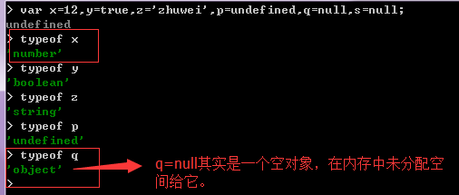

Undefined：
表示理解为变量未经初始化，如果我们在使用一个变量没有定义的时候就会显示

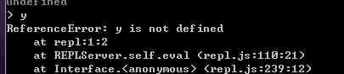
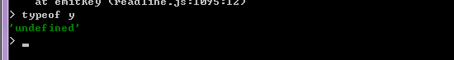

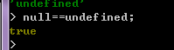

Null
表示一个空对象指针（内存中未分配的空对象），未来可能分配使用，一般来说如果对象没有使用之前，用null声明下就可以，这样可以区分undefined

布尔类型：
true,false和数字无关，ture不一定是1，false不一定是0
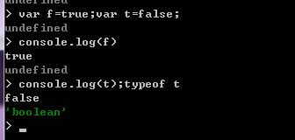

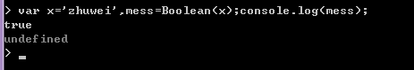

数值类型Number
两种数值类型：整数类型和浮点数
十进制比如12
8进制：020 2*8=16 前面加上0作为前缀，0-7
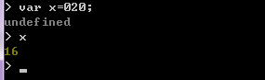
16进制：0xA 0x开头 ，后面接着0-9,A-Z表示大小写不区分
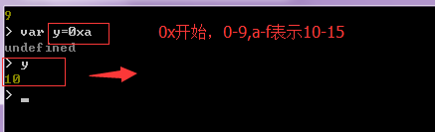

浮点型：12.12，13.23数值中必须包含一个小数点，至少有一位小数

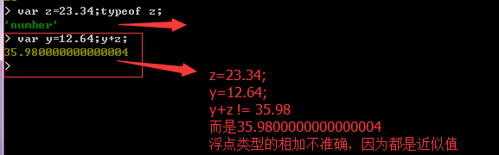


字符串：var x=’zhuwei’;用单引号或者双引号包起来。
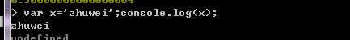

Object类型：对象其实是一组数据和功能的集合
定义：var obj=new Object()，var obj={}
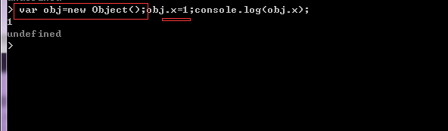

其他“数据类型”
数组：array
创建数组:
- var arr=new Array(3);执行长度
- var arr=[12,34,45];字面量创建
- var arr=[];arr[0]=12;arr[1]=15;
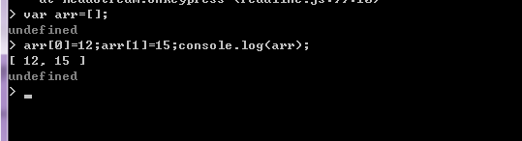
函数function 用来处理某些功能的操作。

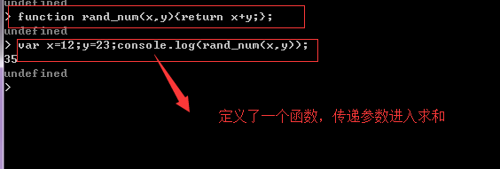

- 浏览器对象模型BOM
组成部分：window对象，location对象，navigator对象，screen对象，history对象。

window对象
web中使用js，BOM浏览器对象模型是真正的核心。BOM的核心对象是Window，表示浏览器的一个实例。
在浏览器中window扮演着ECMScript中的Global对象角色，所有的变量和函数都变成window对象的属性和方法。
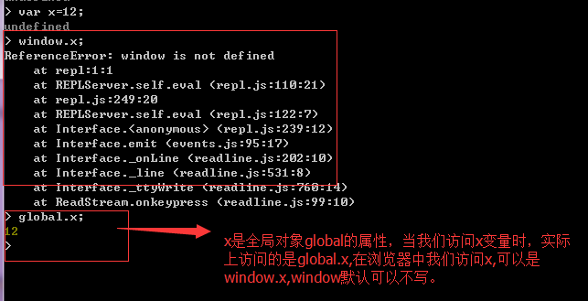

1 窗口关系和框架
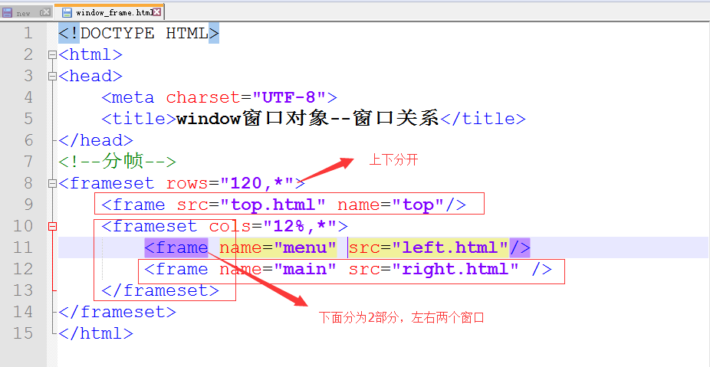

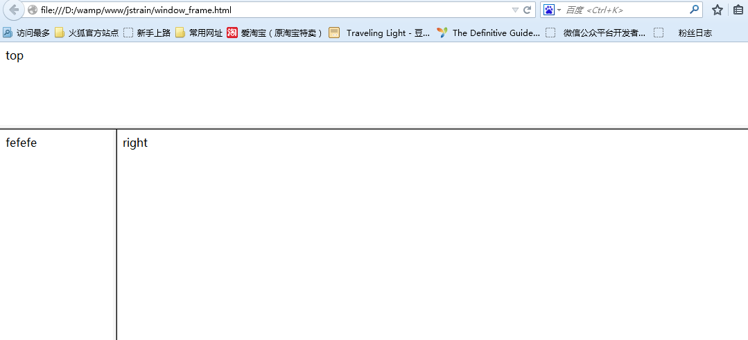
2 窗口位置

移动到(x,y)使用：moveTo(x,y)
移动（x,y)先x,后y使用：moveBy(x,y)
这两个对于框架不实用，是对做外层的window
//窗口的位置
//取得窗口左边和上边的位置
//通用的窗口相对于屏幕上，左边的位置
var leftpos=(typeof window.screenLeft=="number")?window.screenLeft:window.screenX;
var toppos=(typeof window.screenTop=="number")?window.screenTop:window.screenY;

3 窗口的大小
对于不同的浏览器，窗口大小不同。使用resizeTo()调整浏览器窗口到（x,y),而resizeBy(x,y)和原来的窗口的差。

4 打开窗口
使用window.open(name,target,..)
第一个参数是 name,第二个参数是target的名字，也可以是_self,_parent,_top,_blank
如果第二个参数不是target，可以是窗口的名字
第三个参数是以逗号分割的。
属性如下：

最大化fullscreen yes,no
新窗口高度 height
左边坐标 left
是否显示地址栏 location yes,no
是否可以改变大小resizeable no默认
上左标 top
窗口宽度 width
EX:
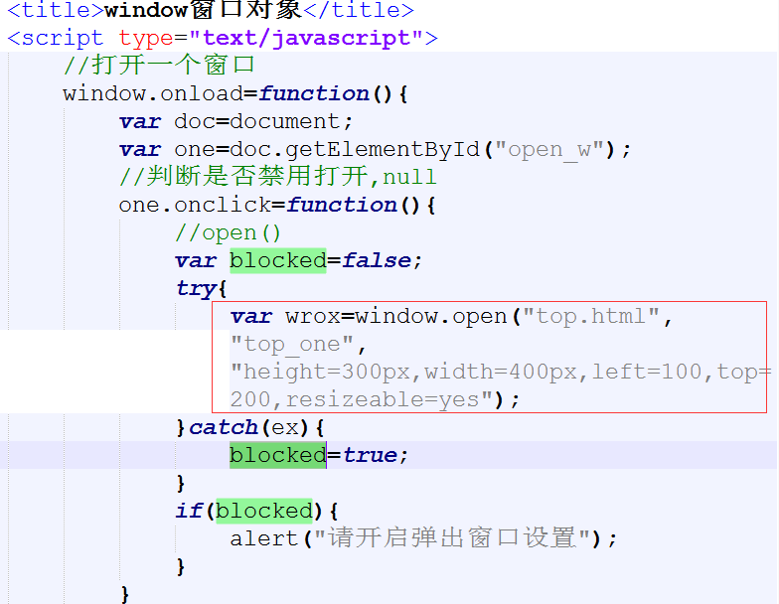

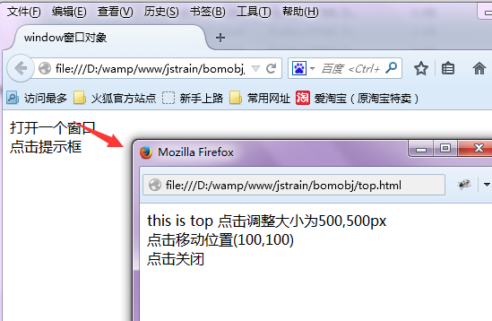

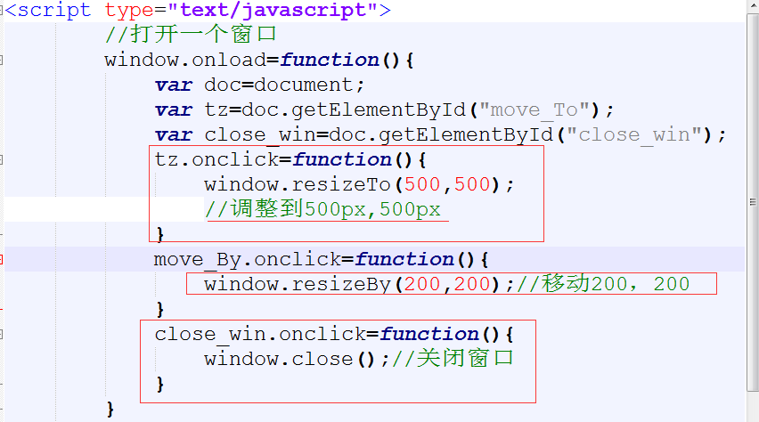

弹出屏蔽
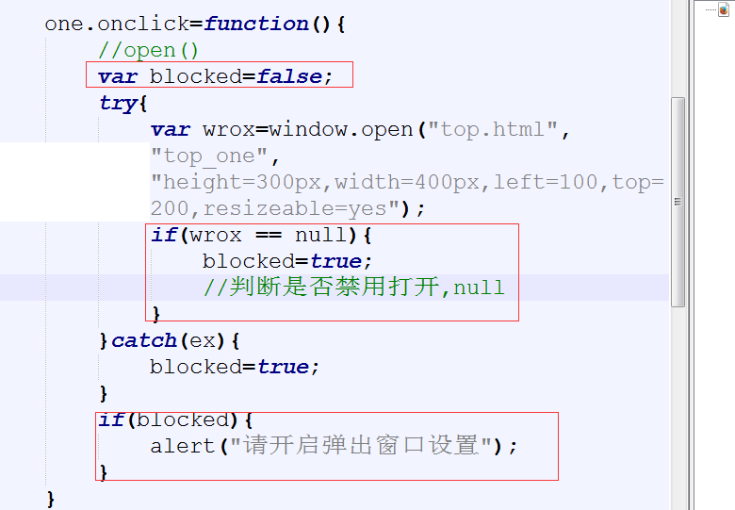

5 间歇调用和超时调用

超时调用是之后多久执行，执行后停止setTimeout(func,time);
间歇调用是每隔多久执行一次setInterval(func,time);
取消分别是clearTimeout(id);clearInterval(id);id表示设置定时器的标志符
间歇一直执行，直到页面卸载
可以定义一个变量，实现间歇调用，用setTimeout()来替代，相当于模拟间隔调用。

6 系统对话框
警告框alert
确认框：confirm();
提示框：prompt();接收2个参数，一个是提示信息，另一个是用户输入信息。var age=prompt("请输入你的年龄",23);
如果输入的内容不是空
//点击提示框出现
var age=prompt("请输入你的年龄",23);
var age_box=doc.getElementById("age_box");
if(age != null){
age_box.innerHTML=age;
}

7 location对象
最有用的BOM对象，提供了当前窗口中加载的文档有关的信息，还提供了一些导航的信息。
它既是window的对象的属性，有事document对象的属性。也就是window.location=document.location是同一个对象。
相关的参数说明：
服务器名称和端口：location.host www.xxx.com:80
不带端口的服务器名：location.hostname
加载当前页面的完整URL：location.href
返回url中的目录和文件名:location.pathname 比如/xxx/fefe
端口：location.port
协议名：location.protocol 比如http,https
返回URL以?开头的查询字符串：location.search
比如：xxx.com?q=xy
那么location.search=”?q=xy”

8 位置操作
位置跳转:window.location=url或者location.href=url
跳转不生成记录：location.replace(url);
重新加载（强制刷新）location.reload(true);
从服务器加载：window.onload(true);
9 navigator对象
参数相关：
浏览器的名称：navigator.appCodeName
完整的浏览器名称：navigator.appName
浏览器的版本：navigator.appVersion
系统平台：navigator.platform
浏览器的插件数组:navigator.plugins
浏览器的用户代理字符串：navigator.userAgent
10 screen对象
用来表明客户端的能力
屏幕的像素高度减去系统部件后的高度：screen.availHeight
可用的宽度：screen.availWidth
屏幕的像素高度：screen.height
屏幕的像素宽度：screen.width
11 history对象
退后一步：history.go(-1);
退后两步：history.go(-2)
还有history.back()替代了go回到上一步
前进一页history.forward()
判断用户是否一开始就打开了页面：history.length==0

- Dom文档对象基础和操作样式
1 DOM节点
标签 css
元素 js
节点 DOM
都是一个东西就是DOM
2 DOM节点
对于DOM支持
IE 10%
CHROME 60%
FF 90%

3 子节点：

文本节点：xxxxx
元素节点：<span>fefefe</span>

//oUl.childNodes是子节点的数组
//oUl.childNodes算了空的节点和元素节点
节点的类型：nodeType

获取元素的常见两种方式：
1 document.getElementById(id);//根据id来获取
2 document.getElmentsByTagName();//通过元素标签来获取

案例：给元素节点设置背景颜色

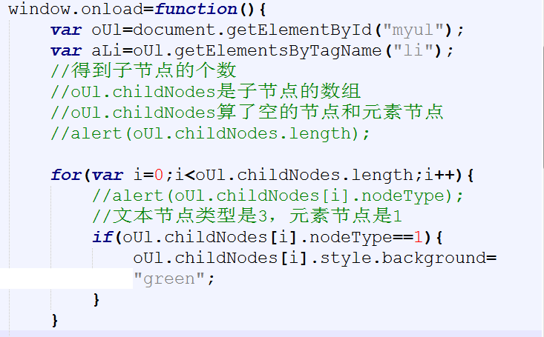

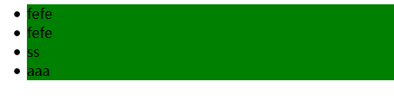

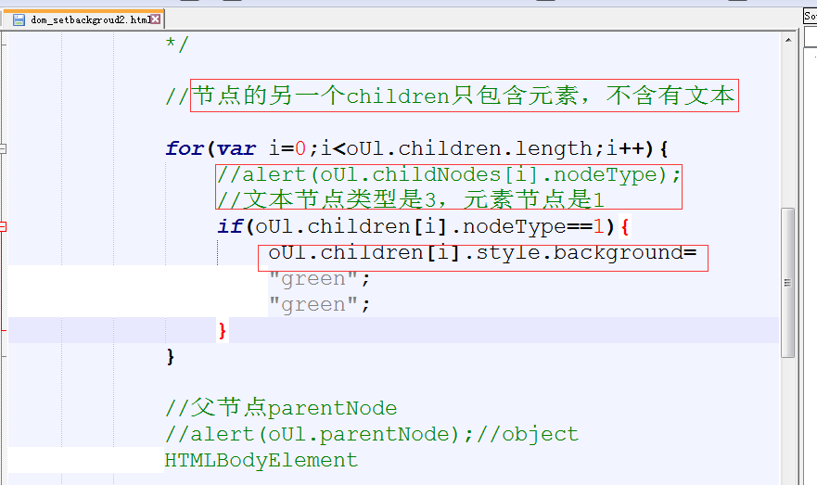

4 父节点：parentNode
子节点的上一级
案例：点击a隐藏当前行

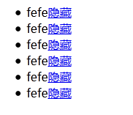
//获取a
var aA=oUl.getElementsByTagName("a");
//给a标签添加事件
for(var i=0;i<aA.length;i++){
aA[i].index=i;
//点击a隐藏当前的行
aA[i].onclick=function(){
//第一种写法
//aLi[this.index].style.display="none";
//隐藏的是a的父节点li,parentNode表示父节点
this.parentNode.style.display="none";
}
}

获取元素在页面中的实际位置
//获取元素在页面中的实际位置offsetParent
//css根据有定位的节点元素为基础，一直往上找

5 首尾节点兼容性
首节点:firstChild
最后一个节点：lastChild
兄弟节点：nextSibling
前一个节点：previousSibling

/firstChild,有兼容性
//给UL的子节点li添加背景
//oUl.firstChild.style.background="red";
//高级浏览器
//oUl.firstElementChild.style.background="red";
//兼容性判断
if(oUl.firstElementChild){
oUl.firstElementChild.style.background="red";

}else{
oUl.firstChild.style.background="red";
}

6 操作元素属性
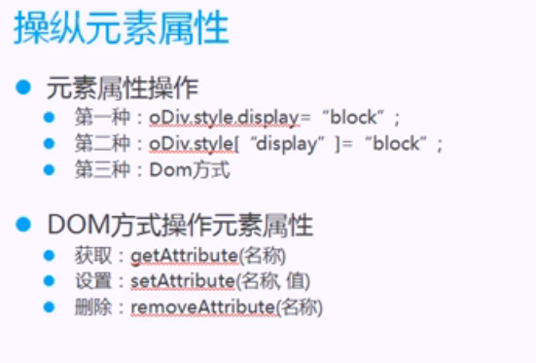
DOm方式操作元素属性

元素的属性操作
<script type="text/javascript">
window.onload=function(){
var ot1=document.getElementById("t1");
var obtn=document.getElementById("btn1");
obtn.onclick=function(){
//第一种操作:对象.value
//ot1.value="fefe";
//第二种用DOM操作属性
ot1.setAttribute("value","xxx");//也可以用[]

}

}
</script>
获取属性值是getAttribute();
//alert(ot1.getAttribute("value"));//获取值
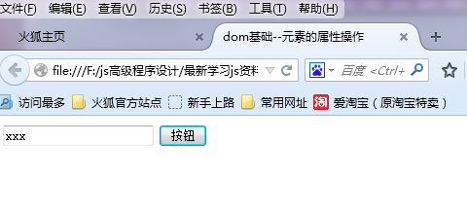

7查找元素
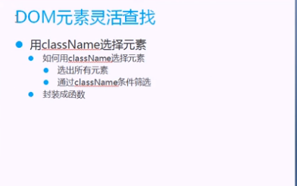
8 从className获取元素

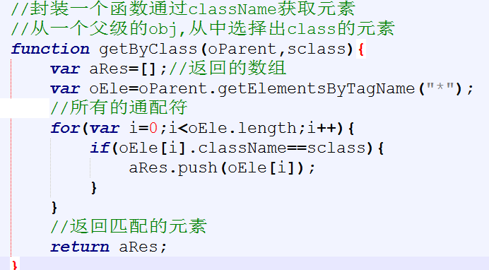

关于节点的增加，删除，遍历，表格操作，文档碎片直接看demo如下：

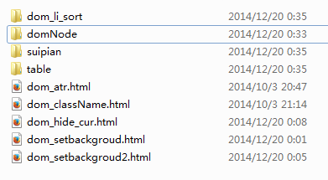

- 原生态的js进行ajax通信
- jquery基本用法
- 利用jq做ajax异步通信

